Geolocalización de Sitios de Interés Para Aplicaciones Móviles

G-SIAM



Manual de Usuario

VERSIÓN | 1.0

Contenido
1 Introducción 3
2 Registro e Ingreso al Sistema 3
2.1 Crear Cuenta 3
2.2 Login 4
3 Perfil de Usuario 5
3.1 Ver y Editar Perfil 5
3.2 Cerrar Cuenta 6
4 Amigos 6
4.1 Buscar y Agregar Amigos 7
4.2 Ver Amigos 8
4.3 Configuración 9
4.4 Ver Solicitudes Enviadas/Recibidas 9
4.5 Invitar Usuarios 10
5 Sitios 11
5.1 Crear Sitio 11
5.2 Eliminar y Modificar Sitio 12
5.3 Detalle del Sitio 13
5.4 Comentarios 15

Introducción

Gsiam es un prototipo de aplicación para dispositivos móviles con sistema operativo Android que permite identificar sitios de interés cercanos a la ubicación del usuario, así como también acceso a comentarios e imágenes sobre estos sitios y puntuación valorada por los usuarios que lo visitaron. Esto tiene como objetivo brindar las herramientas para la elección del sitio a visitar en base a las necesidades y preferencias del usuario.
Gsiam permite crear una red de amigos con usuarios que ya se encuentran en el sistema o invitarlos a que se integren a Gsiam por medio de la red social Facebook, con posibilidad de registrar comentarios y fotos de los sitios en esta red.

Registro e Ingreso al Sistema

Crear Cuenta

Para comenzar a utilizar Gsiam es necesario registrarse en el sistema, para esto se debe presionar el botón Registrarse de la pantalla Login. El sistema pedirá el ingreso del Nombre, Email y Contraseña, todos los campos son obligatorios. El sistema asignara un Avatar (imagen de perfil) por defecto el cual podrá ser cambiado en Editar Perfil.

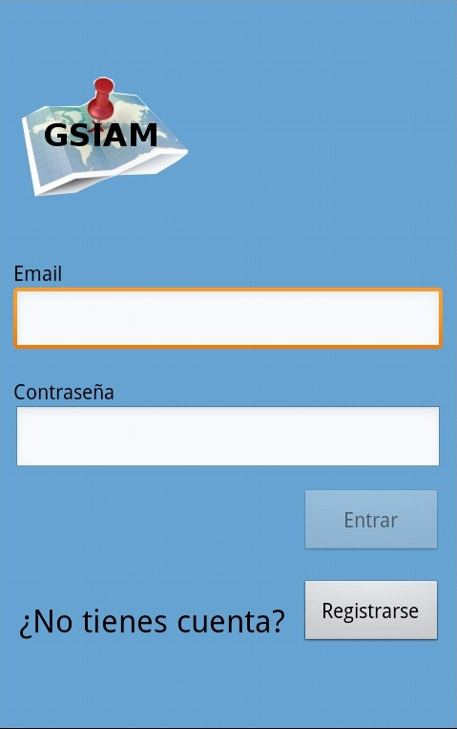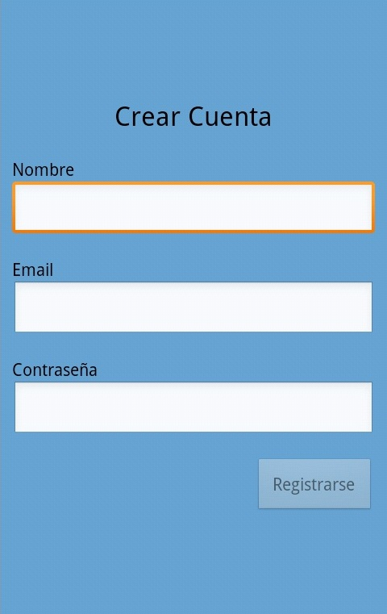

Login

Luego de crear la cuenta de usuario es posible ingresar a Gsiam. En la pantalla de entrada a la aplicación (Login), se deberá ingresar la dirección de mail y contraseña.



Luego de ingresar al sistema se mostrará la pantalla principal, esta permite navegar sobre las diferentes funcionalidades del sistema.
Las diferentes alternativas son:

- Sitios
- Amigos
- Perfil
- Configuración
- Cerrar Sesión (Opción Menú – botón secundario)

Nota: Dentro de todas estas funcionalidades se podrá volver a la pantalla principal seleccionando el clásico botón Home arriba a la izquierda de la pantalla.

Perfil de Usuario

Ver y Editar Perfil

Al seleccionar la opción Perfil de la pantalla principal se mostrarán los datos del perfil del usuario, estos son: Avatar, Nombre y Email del usuario.

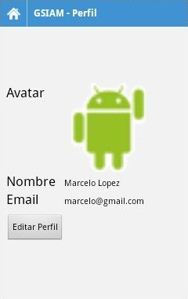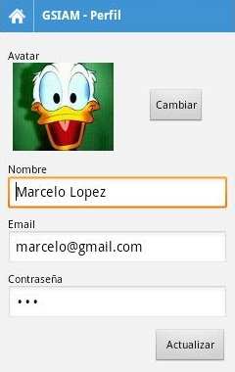

Al presionar el botón Editar Perfil de la pantalla Perfil el sistema mostrará la pantalla para editar los datos del usuario, estos son el Avatar, Nombre, E-Mail y Contraseña. El usuario puede modificar su Avatar tomando la imagen directamente de la cámara del dispositivo o cargándola desde un directorio.

Nota: Si el usuario cambia el E-mail el sistema validara que el nuevo E-mail ingresado ya no esté registrado en el sistema.

Cerrar Cuenta

Gsiam brinda la posibilidad de desligarse del sistema cerrando la cuenta, de esta manera se inactiva al usuario y se eliminan las solicitudes creadas y enviadas, para ver esta opción esto se deberá oprimir el botón Menú en la pantalla de Perfil.

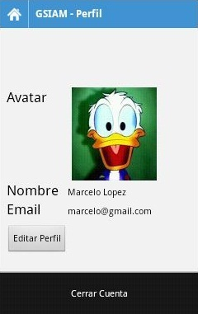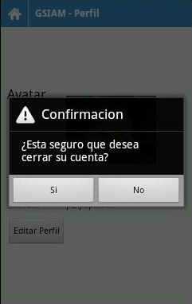

Amigos

Al seleccionar la opción Amigos de la pantalla principal se mostrarán todas las pestañas con las funcionalidades relacionadas con los amigos del usuario. Las mismas son:

- Buscar y Agregar Amigos
- Ver Amigos
- Ver Solicitudes Enviadas/Recibidas
- Invitar un usuario a que se registre (mediante Email o Facebook)

Las funcionalidades se dividen en pestañas lo cual permite una navegabilidad más simple y amigable.

Buscar y Agregar Amigos

Esta opción permite buscar un usuario mediante su nombre para enviarle una solicitud de amistad. Luego de ingresar el nombre y realizar la búsqueda, el sistema muestra una lista con los usuarios que no son amigos del usuario identificado en el sistema cuyo nombre coincide completamente o parcialmente con el nombre ingresado. Se mostrará Avatar, Nombre, E-Mail y Tipo de solicitud (si existe solicitud enviada o recibida) por cada usuario encontrado.

Al seleccionar un usuario que no tenga solicitud enviada el sistema preguntará si se desea enviar la solicitud. Si se acepta el envío, el sistema le enviará una notificación al usuario seleccionado mediante Gsiam y mediante e-mail.

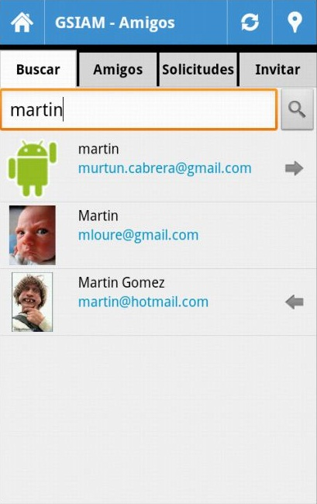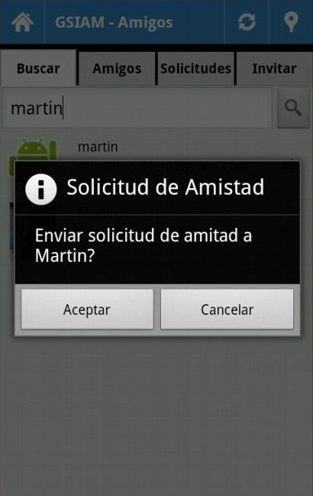

Cuando se selecciona un usuario el cual envío una solicitud de amistad al usuario identificado en el sistema (solicitud pendiente), el sistema mostrará la opción de responder la solicitud, si la responde el sistema preguntará si desea confirmar o rechazar la amistad. En caso de confirmar los usuarios quedarán vinculados como amigos, de lo contrario se elimina la solicitud. Otra forma de responder solicitudes es en la pestaña de solicitudes la cual se explica más adelante.
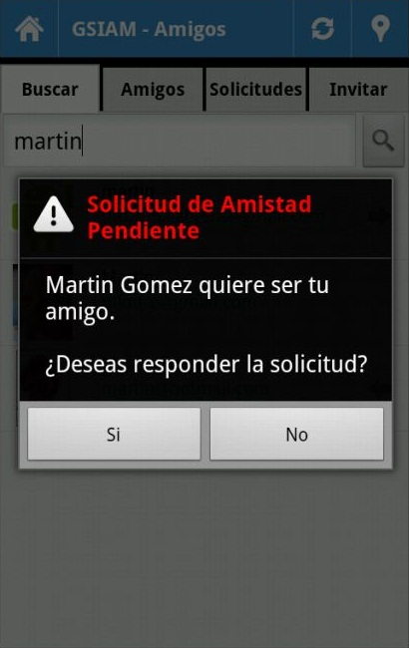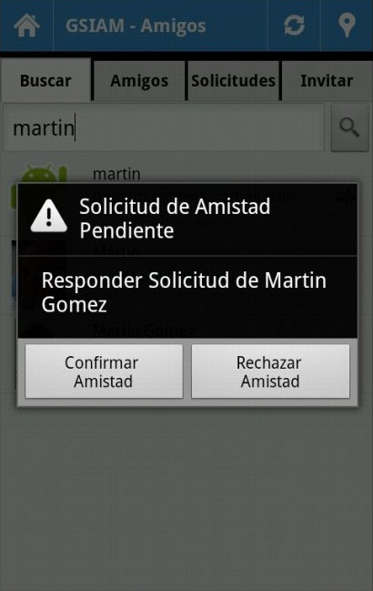

Ver Amigos

En esta pestaña se ve la lista de amigos del usuario, se muestra Avatar, Nombre y E-Mail por cada amigo. En la barra de arriba a la derecha se ven dos botones, el primero actualiza la lista de amigos y el segundo permite ver la ubicación de los mismos, siempre y cuando estos compartan su ubicación. Si se selecciona un amigo en el mapa el sistema informará la distancia y la última actualización del usuario.

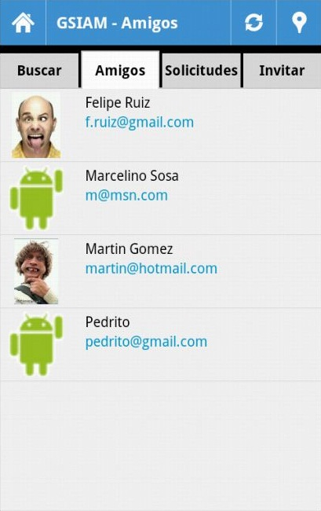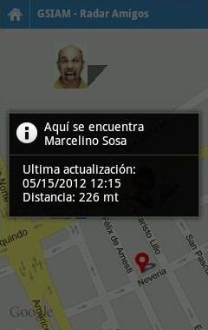

Configuración

Para poder compartir la ubicación se deberá seleccionar la opción Configuración de la pantalla principal, al activar la opción Compartir tu ubicación el sistema registrara la ubicación cada cierto tiempo, de esta manera los amigos podrán ver donde se encuentra el usuario. Cabe destacar que esta opción es del teléfono y no de la cuenta, es decir, si un usuario tiene la opción de compartir, al ingresar cualquier otro usuario al sistema en ese teléfono el mismo estará compartiendo su ubicación.



Ver Solicitudes Enviadas/Recibidas

En esta pestaña el usuario puede ver las solicitudes enviadas y las recibidas. Las enviadas son las que el usuario envió a los usuarios buscados en la pestaña Buscar. Cuando los usuarios de la lista acepten o rechacen las solicitudes, los mismos desaparecerán de la lista.
Mientras que, las recibidas son las que otros usuarios le enviaron al usuario registrado en el sistema. Para aceptar o rechazar estas solicitudes es necesario seleccionar a un usuario y el sistema mostrará la opción de responder la solicitud, si se responde el sistema preguntará que desea hacer (confirmar o rechazar amistad). En caso de confirmar los usuarios quedarán vinculados como amigos, de lo contrario se elimina la solicitud.
Para actualizar las listas debe seleccionar el botón actualizar de arriba a la derecha.
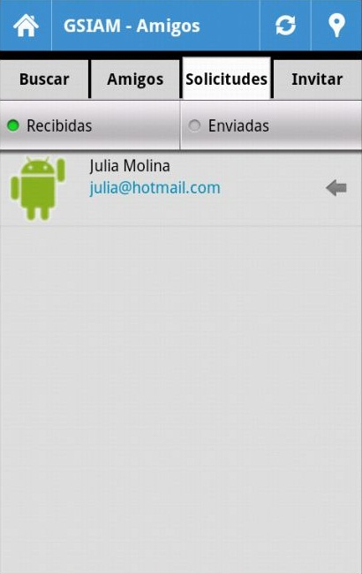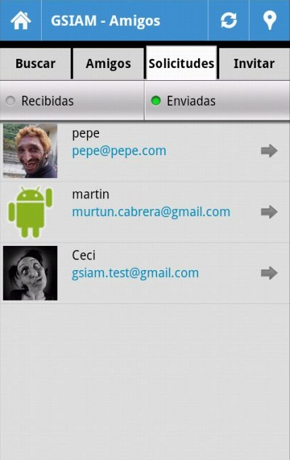

Invitar Usuarios

Gsiam permite enviar una invitación a una persona para que se una al sistema. Esta invitación podrá ser por email o mediante un mensaje al facebook de la persona la cual deberá ser amiga en dicha red. Si se selecciona la opción de Facebook, el usuario deberá ingresar a Facebook para luego elegir a sus amigos de esa red.

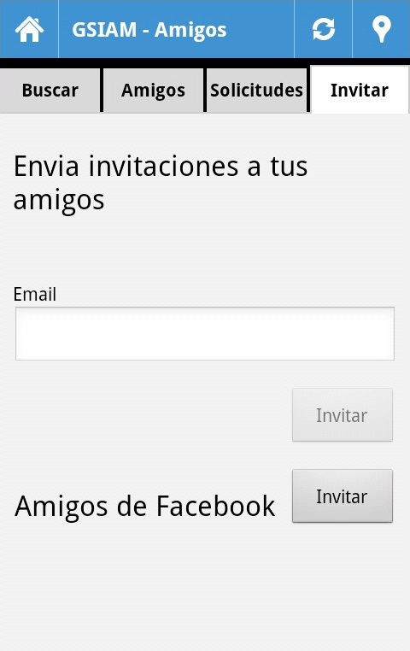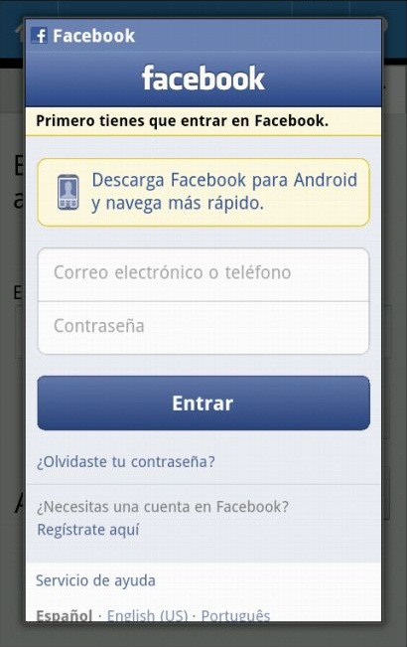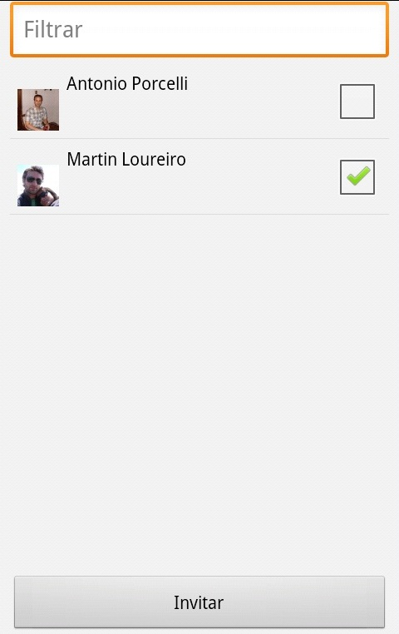

Sitios

Al seleccionar la opción Sitios de la pantalla principal se mostrarán todos los sitios que se encuentran a una distancia de aproximadamente 1km de la ubicación del dispositivo. De estos sitios se mostrará el Nombre, Dirección, Distancia en metros de la ubicación del dispositivo, Puntaje promedio y Categoría del sitio.
En la barra superior, existen cuatro botones. El primer botón es para volver a la pantalla principal como se indicó anteriormente. El siguiente permite buscar un sitio por su nombre, el próximo otorga la posibilidad de filtrar la lista de resultados dependiendo de la categoría o el puntaje promedio del sitio de interés. Por último, el botón actualizar que sirve para actualizar la lista de sitios obtenida con los nuevos datos del servidor.

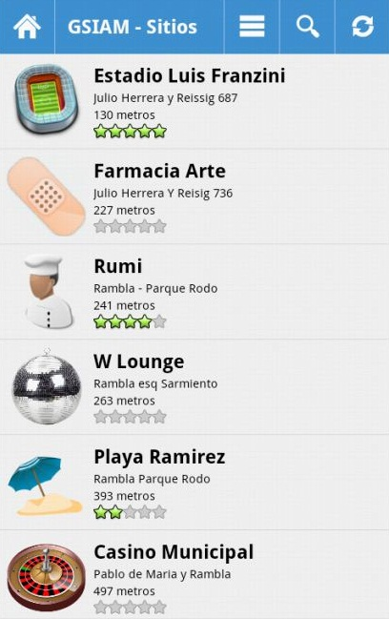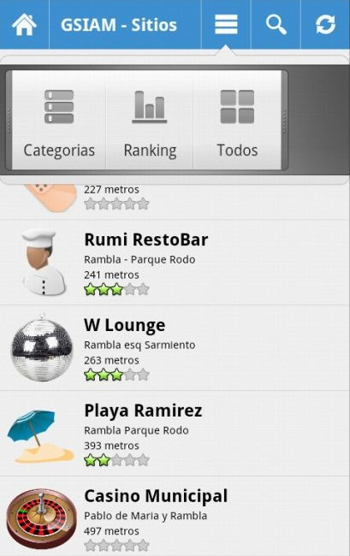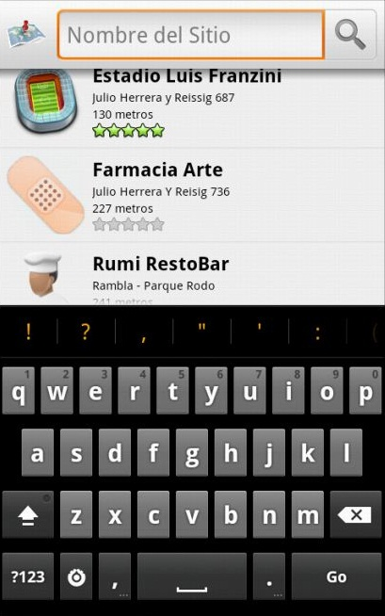

Crear Sitio

Al presionar el botón de menú del dispositivo móvil aparecerá un menú contextual con la opción de agregar un nuevo sitio de interés. En esta pantalla se podrá crear un sitio nuevo en el sistema. Los campos obligatorios son Nombre, Dirección, Categoría y como campos opcionales están Teléfono y Web. La ubicación se podrá cambiar seleccionando en el mapa.

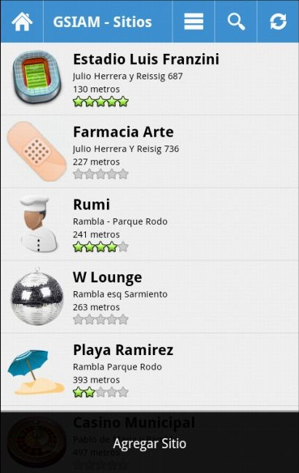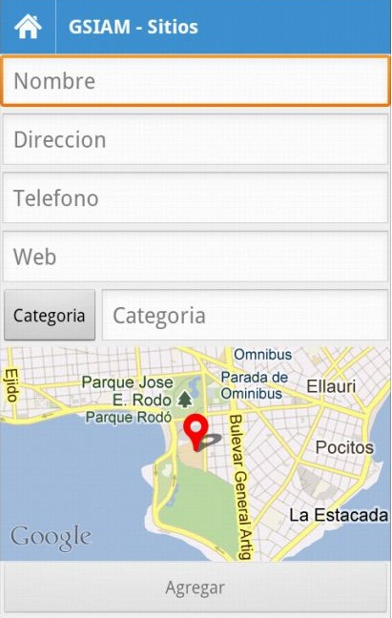

Eliminar y Modificar Sitio

Gsiam permite eliminar y modificar los sitios siempre y cuando el usuario haya sido quien los creó. Para esto, se debe dejar presionado sobre el sitio y el sistema mostrará las opciones de modificar y eliminar. Al seleccionar modificar se mostrará la pantalla para poder editar cualquiera de los campos.

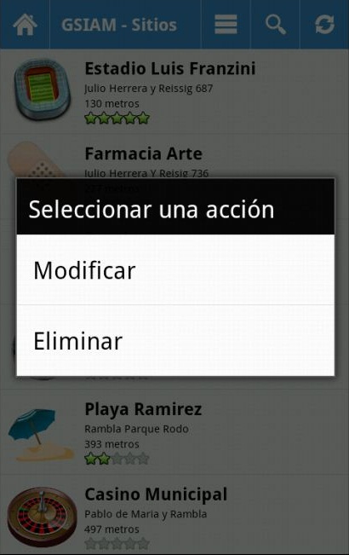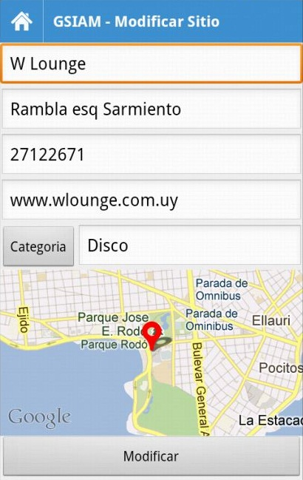
Si se selecciona eliminar, el sistema pedirá confirmación para la eliminación del sitio.

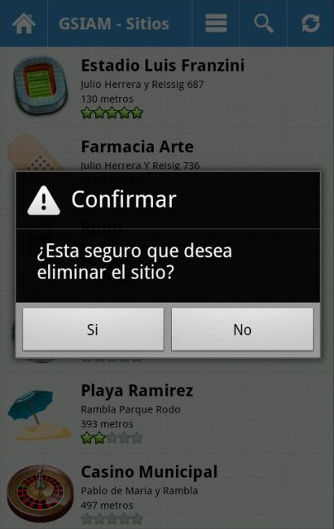

Detalle del Sitio

Para acceder a la pestaña de detalles del sitio se debe seleccionar un sitio de la lista, del que se muestran datos y las fotos que se publicaron del sitio. Para ver las fotos publicadas se deberá seleccionar una y se abrirán todas en el visor de imágenes.


El botón Como Ir, como su nombre lo indica permite saber que ruta tomar para llegar al sitio desde la ubicación del dispositivo. La ruta se trazara en un mapa indicando el camino a tomar (para que esto sea posible se debe tener instalado el GoogleMaps o un Browser).

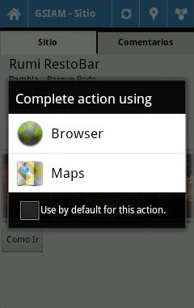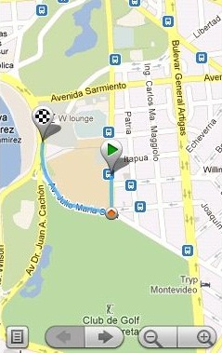

En la barra superior, existen cuatro botones. El primer botón es para volver a la pantalla principal como se indicó anteriormente. El siguiente actualiza los datos con la última información disponible en el servidor, el próximo muestra el sitio y la posición del dispositivo en el mapa. Por último, el botón compartir permite enviar el sitio a otras personas mediante aplicaciones instaladas en el dispositivo, por ej mail, sms, bluetooth, etc).
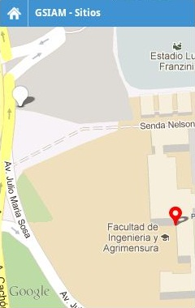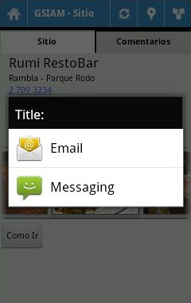

Comentarios

En esta pestaña se ven todos los comentarios hechos sobre el sitio. Por cada uno se muestra el usuario que lo ingreso, el puntaje dado y la descripción. Para ingresar un nuevo comentario se deberá presionar el botón Publicar.

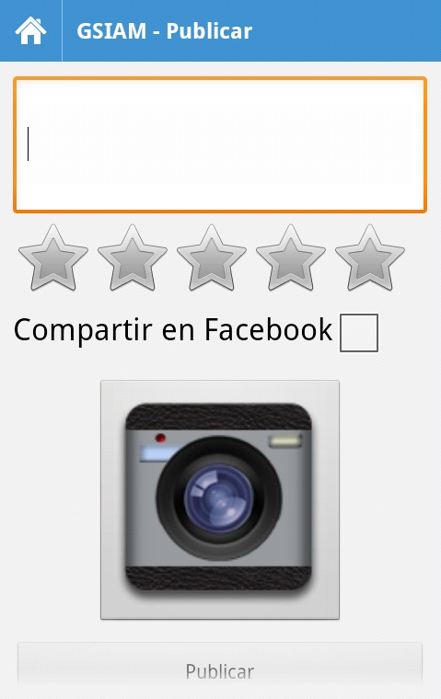
Se podrá ingresar un comentario, el puntaje que se le dará al sitio y una foto de este la cual pude ser tomada directamente de la cámara del dispositivo o cargándola desde un directorio. A demás de la información proporcionada anteriormente se podrá compartir en facebook seleccionando el checkbox correspondiente. Si se selecciona esta opción el sistema publica en el muro del usuario el Nombre del Sitio, Foto (si aplica) y el Comentario.

